关于召开2011年师生运动会的通知
各部门：
健康不是一切，但没有健康就没有一切。——吴阶平。
为庆祝学院成立十周年，建立和谐计算机学院，增强广大职工体质，更广泛地开展群众性体育活动，推动我院体育工作的开展，我院定于4月23日召开2011年师生运动会。现将有关事教工事宜通知如下：
一、比赛时间： 4月 23日7：30开幕式，8：30比赛正式开始。
二、比赛地点：学校北体育场。
三、参赛要求：参赛人员必须是本校计算机科学与技术学院、软件学院、国家保密学院工会会员。
四、竞赛项目（男、女：100米按照比赛当天年龄40岁上、下分成2个组别比赛，40岁以上年龄的可以参加40岁以下组别的比赛，反之不允许，铅球、跳远、标枪三个比赛项目按照38岁以下、38岁-48岁，48岁以上分别分成3个组别）
教职工男、女：100米、铅球、跳远、标枪
五、 大众体育类
大众体育项目类的比赛方法及规则说明
大众体育项目之一：摸石头过河
比赛规则：8人(至少2名女教师)
1.每组三块砖头，用手来移动砖头，用脚踩着砖头，通过砖头交替前移过河；
2.人过河对岸，必须把砖头也同时拿过对岸，如河中还剩下砖头，则判犯规；
3.发现运动员用脚触及地面，则判犯规。
大众体育项目之二：龙凤戏珠
比赛规则：每组由男女2位参赛选手组成，两人一组用头顶一个排球，在保证排球不落地、不用手碰球的前提下冲向终点，用时最少的一组为冠军。比赛规则规定，球滑落至地或用手托球都将违反规则则成绩无效。该项目既需要速度也考验选手之间的默契配合程度。
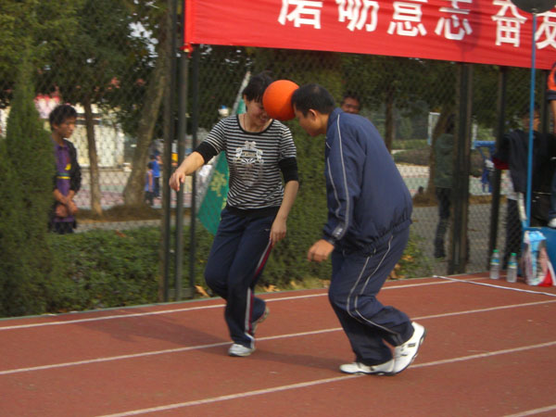
大众体育项目之三：时代列车
比赛规则：6人(至少2名女教师)

1、比赛场地为长25米、宽2米的场地。
2、每队在起跑线后按纵队站立。第一队员双脚站立，第二名队员用单手揽住第三位队员前伸腿的踝关节，另一只手搭在前面队员的肩上。此后队员以此类推。
3、裁判员鸣哨开始比赛，每队队员除第一位队员外，其他队员必须采用单脚跳跃方式前进，直到最后一位队员完全通过终点线比赛结束。
4、速度最快，且没有任何犯规行为的队为获胜者。
比赛限制
1、比赛中队员之间不得拉裤脚，违者为犯规。
2、各队任何队员不得越过2米宽的纵向界线，违者为犯规。
3、各队任何队员不得双脚同时着地，违者为犯规。
4、各队出现任何犯规行为，即视为比赛结束。
大众体育项目之四：纸衣往返接力
道具：一张A4白纸
规则：将白纸贴在前胸，在奔跑过程中保持不掉，如果掉下重新捡起继续奔跑，跑到对面交给另一名同伴，以最快到达终点胜利。
大众体育项目之五：穿衣接力
规则：每队5人、至少1名女生，每队准备一件五粒钮扣的衣服，在起点将衣服穿好，裁判发令后跑到终点，把衣服脱掉后给队友穿上，然后从终点处跑至起点，以此类推。时间最短者为胜
大众体育项目之六：抱球接力跑
比赛规则：每队5人、至少1名女生
1、每位运动员手抱二只篮球，跑到20米处绕过柱杆，再跑进接力区将球交给第二位运动员。
2、球不准离手，不准抛球给下一位运动员，如球离手，应捡回球在落球处重新跑。
3、以每组最后一名跑到终点计时，按时间取名次。
六、奖励
奖励荣获各个项目的1至4名的个人。
愿大家享受比赛过程、开心、快乐！
计算机科学与技术学院
软件学院
国家保密学院
2011、04、15

